Informe de la Guia Practica de Laboratorio N. 09
Capacidades nativas con expect actual en PharmaMobile

Dato | Detalle
Estudiante | Luciana Gutierrez
Asignatura | Desarrollo de Aplicaciones Moviles
Ciclo y semestre | VI | 2026-2
Fecha | 6 de octubre de 2026
Proyecto | PharmaMobile integrado con PharmaSoft
Rama | feature/expect-actual-Gutierrez

Implementacion y verificacion de formato monetario por plataforma, compartir nativo e inyeccion con Koin, sin modificar el CRUD existente.

1. Resumen del resultado
PharmaMobile cumple la implementacion tecnica solicitada para la sesion 09. El precio se transforma a moneda peruana mediante expect/actual y la accion de compartir se resuelve con un contrato comun y una implementacion nativa por plataforma. Android fue compilado, probado y ejecutado en un emulador real. El codigo de iosMain fue compilado, pero la ejecucion de iOS permanece pendiente porque el entorno disponible es Windows y no cuenta con Xcode.
Verificacion | Resultado real
Pruebas Android host | 34 pruebas, 0 fallos, 0 errores
APK Android | BUILD SUCCESSFUL
iosMain | Compilacion Kotlin exitosa; ejecucion no realizada
Backend | PharmaSoft respondio HTTP 200
Ejecucion Android | Precio y selector de compartir verificados
Imports prohibidos | Ninguno en presentation, presentacion o domain comun

2. Estado inicial y estrategia Git
El proyecto ya contenia el CRUD REST de productos, Ktor Client, DTO, mappers, repositorio, Koin, ProductoViewModel y la interfaz Compose. Tambien existian PlatformModule para Android e iOS y los puentes Swift del framework Shared. No existian el formateador expect/actual, ProductoUi con precio formateado, Compartidor ni el boton de compartir.
La rama develop estaba 20 commits detras de la rama con el CRUD de la sesion 8. Para evitar perder trabajo, feature/expect-actual-Gutierrez se creo desde feature/crud-productos-Gutierrez. No se cambio el remoto, no se reescribio historial y no se realizo push durante la implementacion.

3. Formato monetario con expect actual

3.1 Declaracion comun
package pe.edu.upeu.pharmamobilee.platform
expect fun formatearSoles(valor: Double): String

3.2 Implementacion Android
actual fun formatearSoles(valor: Double): String =
NumberFormat.getCurrencyInstance(Locale("es", "PE")).format(valor)

3.3 Implementacion iOS
actual fun formatearSoles(valor: Double): String {
val formateador = NSNumberFormatter().apply {
numberStyle = NSNumberFormatterCurrencyStyle
locale = NSLocale("es_PE")
}
return formateador.stringFromNumber(NSNumber(valor)) ?: "S/ $valor"
}

3.4 Aplicacion en presentacion
Producto conserva precio como Double. Producto.toUi() invoca formatearSoles y entrega a Compose un ProductoUi con el precio listo para visualizar. El composable no realiza redondeos, conversiones de moneda ni llamadas a APIs nativas.
fun Producto.toUi(): ProductoUi = ProductoUi(
producto = this,
precio = formatearSoles(precio)
)

4. Punto de control del compilador
Antes de crear los actual se ejecuto :androidApp:assembleDebug con unicamente la declaracion expect. Gradle produjo el siguiente error real, confirmando que el compilador exige la implementacion de cada plataforma.
> Task :shared:compileAndroidMain FAILED
e: .../commonMain/.../platform/Formato.kt:3:1
Expected formatearSoles has no actual declaration in module <commonMain> for JVM
BUILD FAILED
Despues de incorporar Formato.android.kt y Formato.ios.kt, la compilacion Android y la compilacion del target iosSimulatorArm64 finalizaron correctamente.

5. Compartir producto por plataforma

5.1 Contrato y texto comun
interface Compartidor {
fun compartir(texto: String)
}
fun Producto.comoTextoParaCompartir(): String =
"$nombre - ${formatearSoles(precio)} - Stock: $stock"
El contrato no importa Android ni UIKit. La composicion del mensaje permanece en commonMain y se prueba con un doble de Compartidor.
Plataforma | Implementacion | API nativa
Android | CompartidorAndroid | ACTION_SEND, text/plain, EXTRA_TEXT, chooser y NEW_TASK
iOS | CompartidorIos | UIActivityViewController y presentacion desde rootViewController

5.2 Inyeccion y accion de presentacion
Cada PlatformModule registra single<Compartidor> con la implementacion de su plataforma. ProductoViewModel recibe el contrato por constructor y expone compartir(producto). La tarjeta Compose solo invoca esa accion comun.

6. Evidencias reales de Android
Las dos figuras siguientes fueron obtenidas directamente del emulador Android despues de instalar el APK generado en esta rama. PharmaSoft se encontraba respondiendo en el puerto 8080.
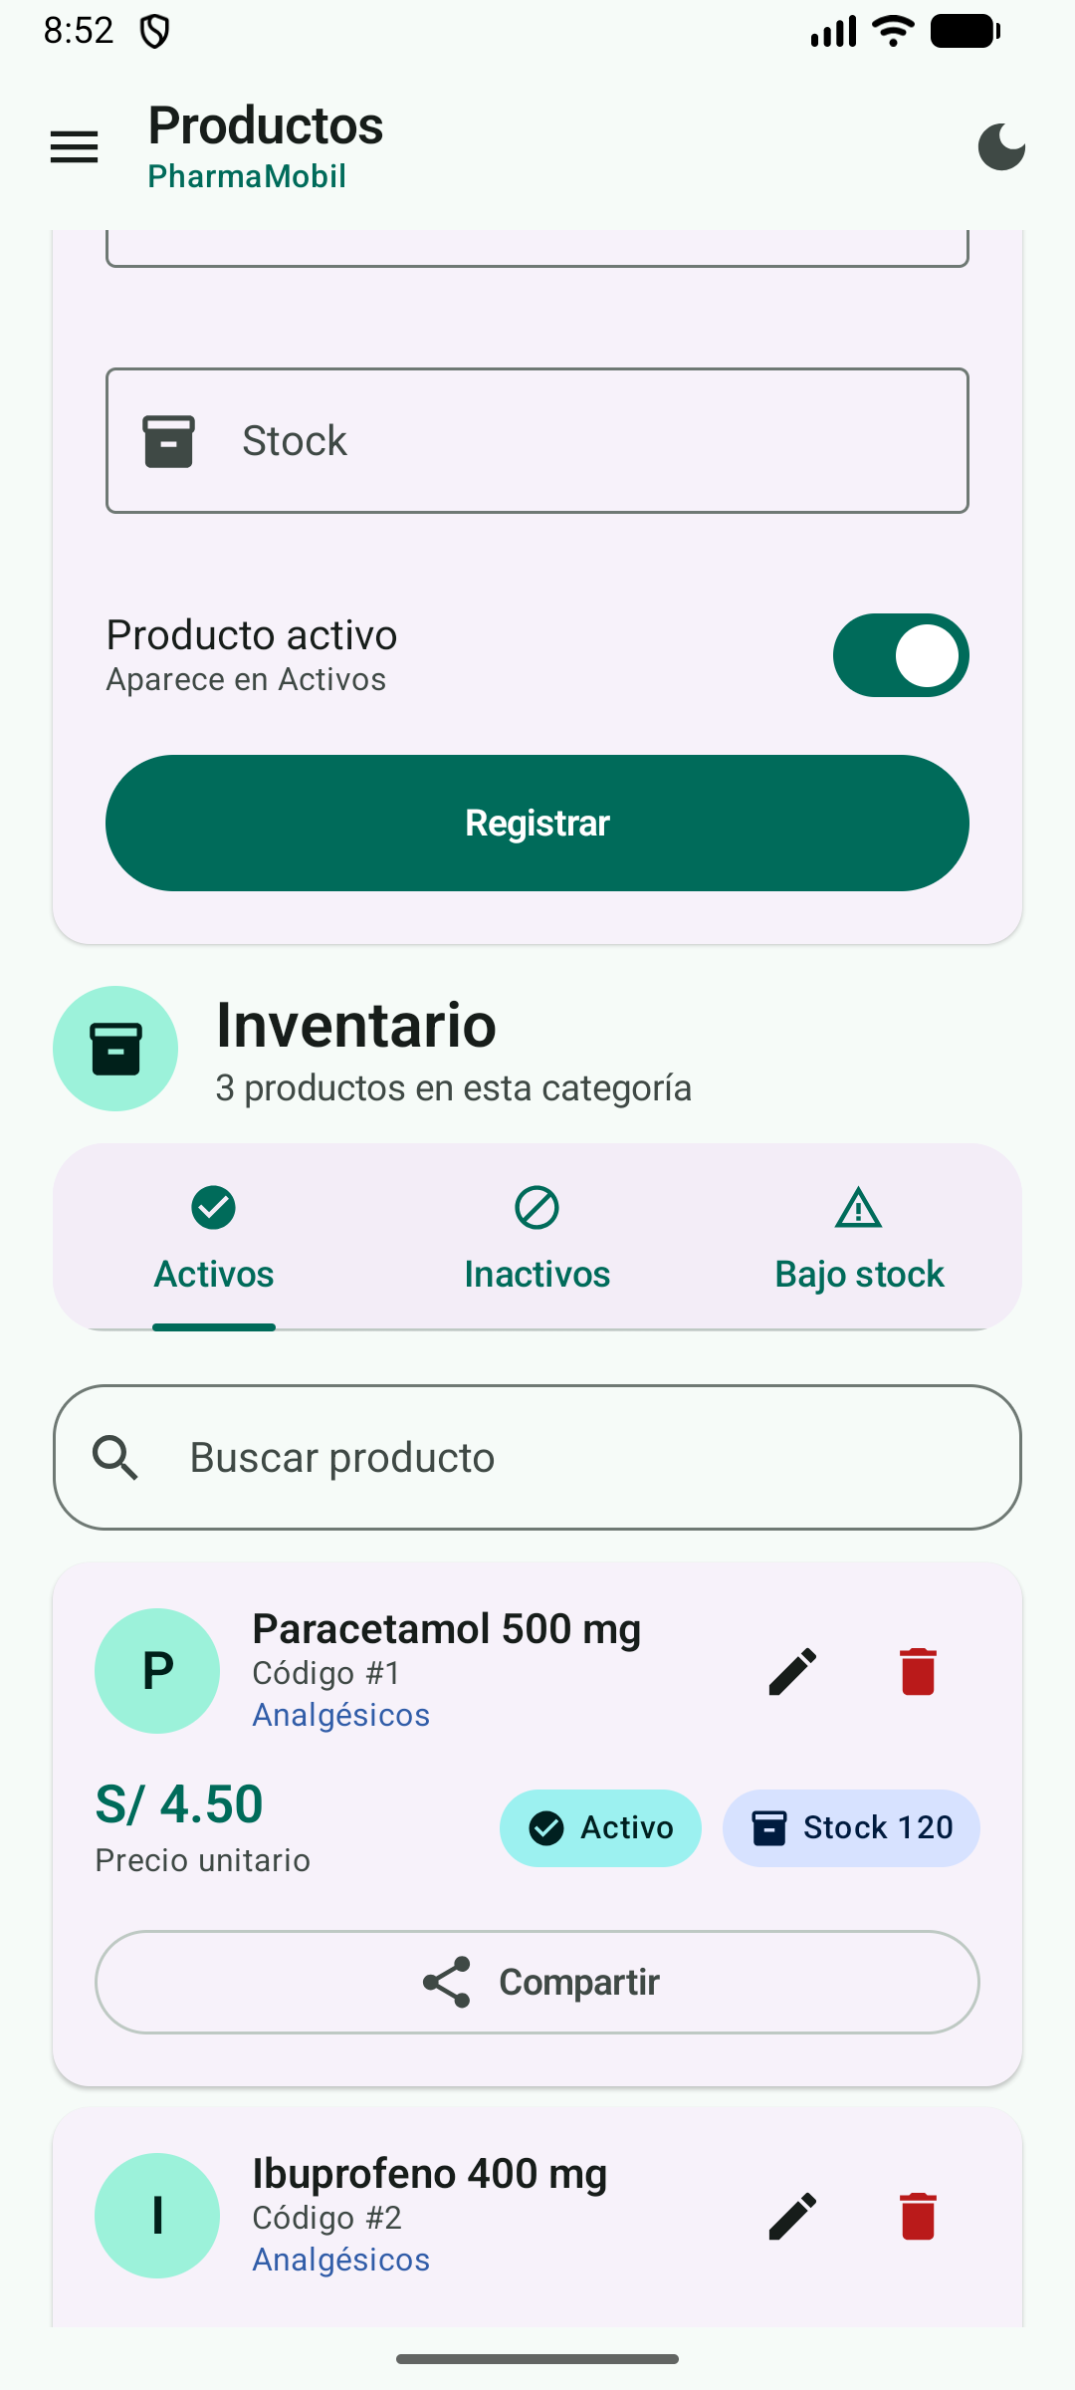
Figura 1. Listado Android con precio S/ 4.50 y boton Compartir.

7. Evidencia del selector y el texto
Al pulsar Compartir en Paracetamol 500 mg se abrio el selector nativo de Android. La vista previa confirma que el texto contiene nombre, precio monetario y stock.
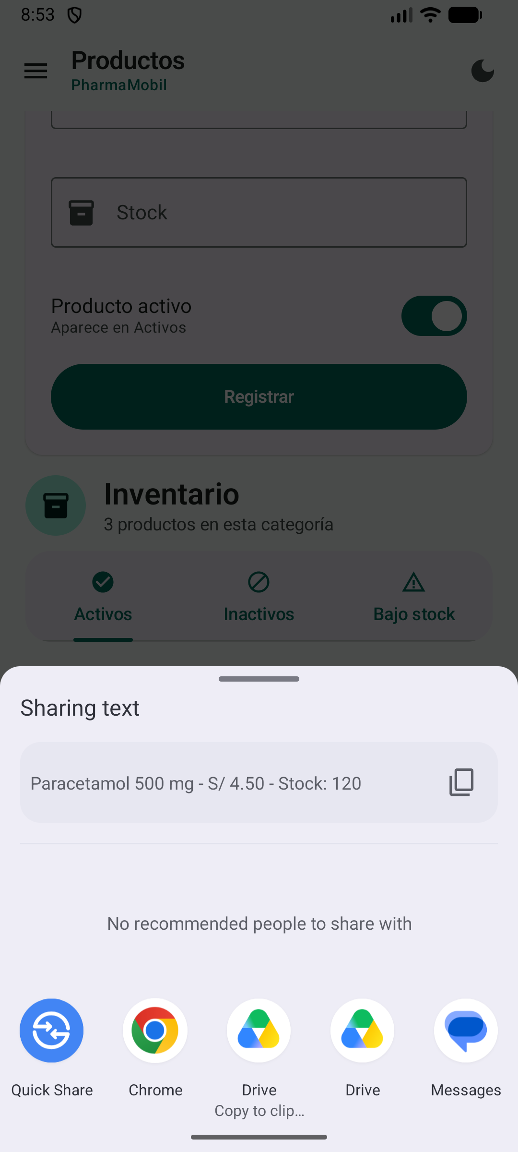
Figura 2. Selector Android con 'Paracetamol 500 mg - S/ 4.50 - Stock: 120'.

8. Arquitectura y separacion por plataforma
Capa o source set | Responsabilidad implementada
commonMain platform | Declaracion expect de formatearSoles
androidMain platform | NumberFormat y CompartidorAndroid
iosMain platform | NSNumberFormatter y CompartidorIos
commonMain domain | Contrato Compartidor y texto para compartir
commonMain presentation | ProductoUi, mapper, ViewModel y accion comun
commonMain Compose | Precio formateado y boton Compartir
di | Seleccion de implementacion mediante PlatformModule

La auditoria con busqueda global no encontro importaciones android.* ni platform.UIKit.* dentro de presentation, presentacion o domain en commonMain.

9. Interoperabilidad Kotlin Swift
El modulo shared se exporta como el framework Shared. iOSApp.swift importa ese framework e inicializa Koin mediante KoinIosKt.initKoinIos(). ContentView.swift obtiene el controlador Compose mediante MainViewControllerKt.MainViewController(). Los sufijos Kt corresponden a las clases generadas para funciones Kotlin de nivel superior.

10. Pruebas y compilaciones
Comando o control | Resultado
:shared:testAndroidHostTest | 34 pruebas aprobadas
:androidApp:assembleDebug | BUILD SUCCESSFUL
:shared:compileKotlinIosSimulatorArm64 | BUILD SUCCESSFUL
Ejecucion Android | Listado y selector verificados en Medium_Phone
Ejecucion iOS | PENDIENTE DE MAC/XCODE

11. Commits distribuidos
Hash | Descripcion
dc2421d | feat: agrega formato monetario con expect actual
be1911c | feat: implementa compartidor nativo por plataforma
f70c47d | feat: integra compartidor con Koin y productos
0cc6d53 | docs: documenta capacidades nativas de sesion 09

La rama utilizada es feature/expect-actual-Gutierrez. En el momento de esta verificacion la rama no tenia upstream y no se habia realizado push.

12. Evidencias pendientes en macOS
- Ejecutar iosApp en un simulador desde Xcode.
- Capturar el listado con el precio producido por NSNumberFormatter.
- Pulsar Compartir y capturar UIActivityViewController.
- Confirmar visualmente que el texto contiene nombre, precio y stock.
Estas evidencias no se sustituyeron con montajes ni capturas de otra plataforma. El informe diferencia implementacion, compilacion y ejecucion real.

13. Lista de cotejo de los 10 criterios
N. | Criterio | Estado | Evidencia
1 | expect en commonMain y actual en Android e iOS | CUMPLE | Tres archivos presentes y ambos targets compilados
2 | Mismo paquete y firma | CUMPLE | pe.edu.upeu.pharmamobilee.platform
3 | Precio como moneda en ambas plataformas | PENDIENTE iOS | Android evidenciado; iOS requiere simulador
4 | Formato aplicado en presentacion | CUMPLE | Producto.toUi aplica formatearSoles
5 | Compartidor en domain sin plataforma | CUMPLE | Contrato comun sin imports nativos
6 | Implementacion por plataforma | CUMPLE TECNICO | Android ejecutado; iOS compilado
7 | PlatformModule registra Compartidor | PENDIENTE iOS | Android resuelto en ejecucion; iOS sin ejecucion
8 | Boton funciona por plataforma | PENDIENTE iOS | Android evidenciado; iOS requiere Xcode
9 | Presentation sin Android ni UIKit | CUMPLE | Busqueda global sin resultados
10 | Capturas equivalentes Android e iOS | PENDIENTE MAC/XCODE | No se fabricaron capturas iOS

14. Conclusion
La Guia Practica 09 queda implementada sin rehacer el CRUD de la sesion 8 y sin introducir dependencias nativas en el codigo comun de presentacion. Android cuenta con evidencia funcional completa. La implementacion iOS compila, pero su evidencia visual debe completarse en macOS con Xcode para cerrar los criterios multiplataforma.

